***
Война! Как много в этом слове
Дедов и прадедов великая страда.
Мы подвиг ваш во веки не забудем
И не забудем нашего врага.

Летели пули, рвались мины,
А вы сражались за мечту,
Чтоб ваши дети были живы,
А немцы мучились в аду.

Вы проливали кровь не зря.
Вас не забудут никогда.
Благодарим тебя, солдат,
Ты воевал за Сталинград.

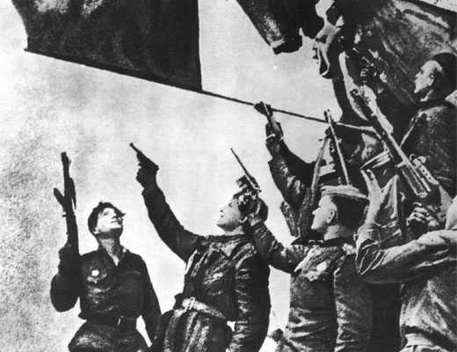

Смалев Н. 9 «Б» класс

О войне в наших книгах писали…

О войне в наших книгах писали,
Как про сказку, не как про беду.
Правды горькой, увы, мы не знали.
О войне я рассказ свой веду.

Втрое больше, чем враг, потеряли
Мы солдат в том горящем аду,
Лишь потери, когда подсчитали,
Осознали кровавую мглу.

Не уменьем – числом воевали.
Кровь была, как цветы на снегу.
Мясом пушечным нас лишь считали
И бросали под танки врагу.

За солдат, что погибли, пропали,
Оправдание есть ли суду?
Ведь «Суворовых» мы расстреляли
Пред войною, стране на беду.

За победу сполна заплатили,
Нас косили травой на лугу.
Как всегда, мы врага победили,
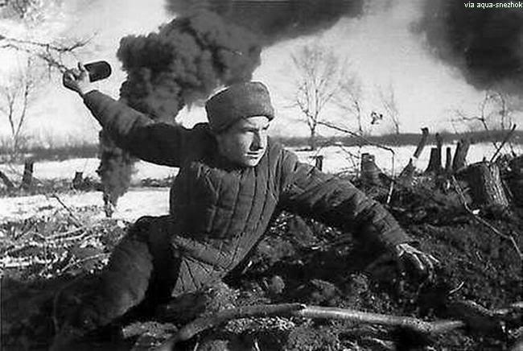
Жаль вот, слез я унять не могу.

Аникушин А. 9 «Б» класс

